Nasce l’app di Murabilia: tutte le informazioni a portata di smartphone
L’applicazione permette la georeferenziazione di tutto il circuito della mostra
per trovare e seguire facilmente espositori ed eventi

Murabilia completa l’investimento triennale in tecnologia e dopo aver rinnovato il sito web lancia con l’edizione 2017 l’applicazione per smartphone frutto della collaborazione con la web agency Mediaus srl e disponibile sia per Android che nell’Apple Store.

L’applicazione oltre alla consultazione del catalogo espositori, dell’elenco degli ospiti e degli eventi permette di geolocalizzarsi e navigare su una grande mappa virtuale del circuito della mostra per individuare facilmente la propria posizione oppure quella degli stand, biglietterie, servizi, luoghi e orari degli eventi. La selezione «eventi preferiti» consente la programmazione automatica di notifiche di avviso dell’imminente inizio degli appuntamenti desiderati.

Murabilia è uno dei pochi grandi eventi italiani di giardinaggio ad essersi dotato di una georeferenziazione espositori ed eventi tanto dettagliata e completa, lo sforzo tecnologico è stato fortemente voluto da Opera delle Mura per valorizzare gli eventi collaterali della manifestazione ma anche per fornire un servizio aggiuntivo agli espositori che sono più così facilmente individuabili e raggiungibili dai propri clienti.

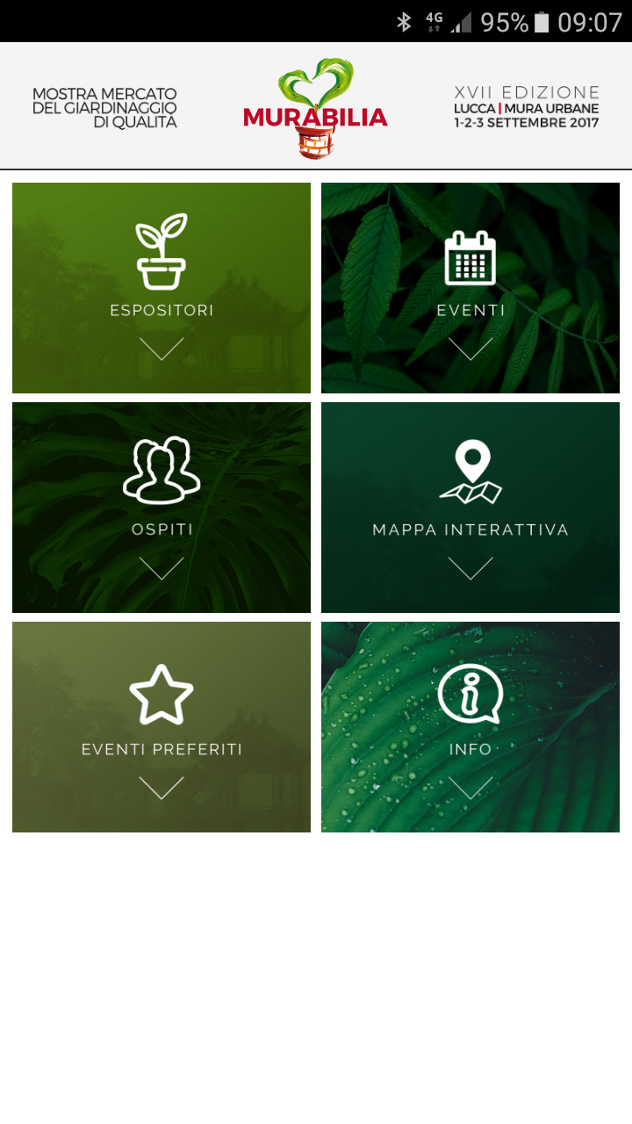 | 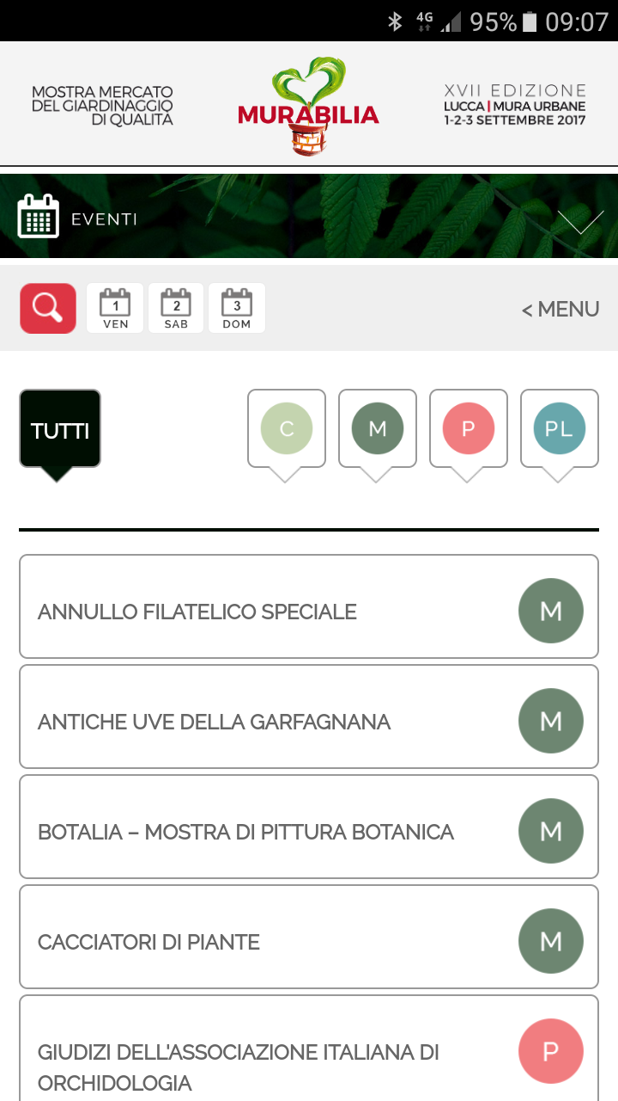 | 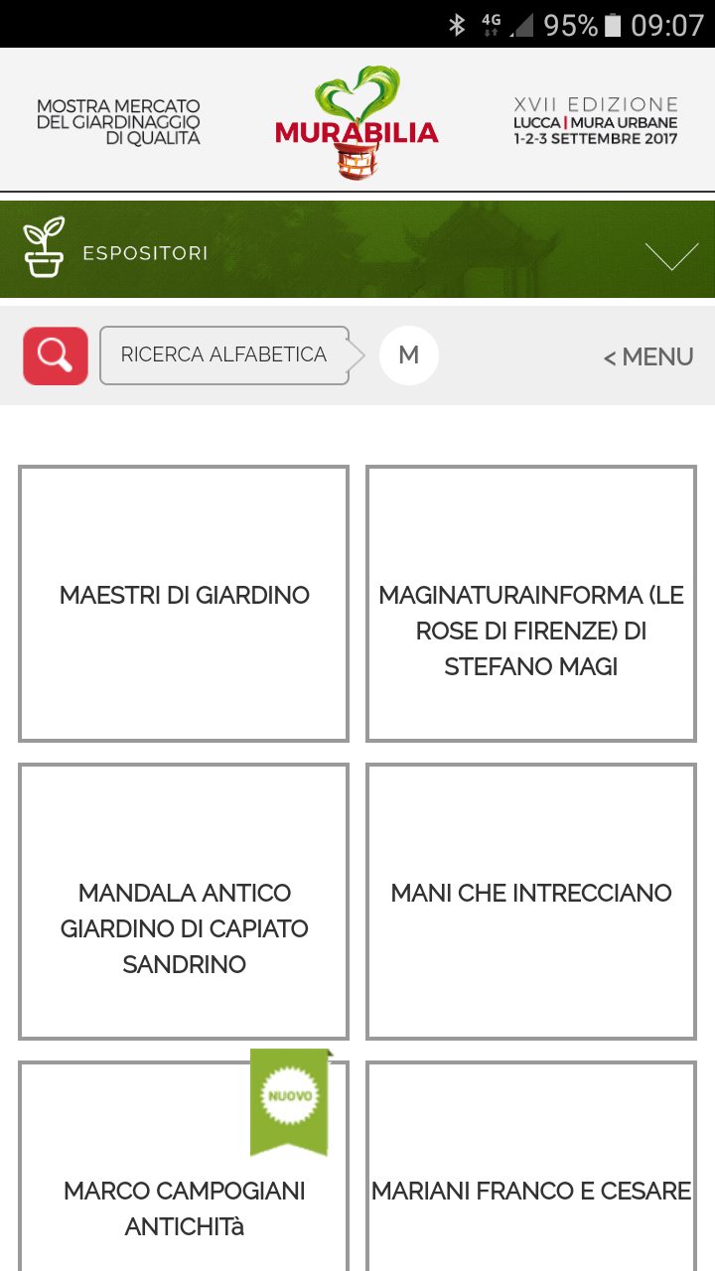 | 

